题型5　体现说明类主观题



**题型特点:**体现说明类主观题一般依据一定的材料信息,要求学生通过对材料信息的解读,概括出材料信息所体现的知识。体现说明类试题的设问一般以“体现”“反映”“蕴含”“说明”等为关键词,要求学生分析说明“材料是如何体现某知识点的”“材料体现了某范围内的哪些道理”,或者要求学生“运用某知识点(或知识范围)对材料进行分析说明”等。这类试题能够很好地实现背景材料和基础知识的结合,既考查了学生获取和解读信息的能力,又考查了学生分析和解决问题的能力。

**解法指导:**

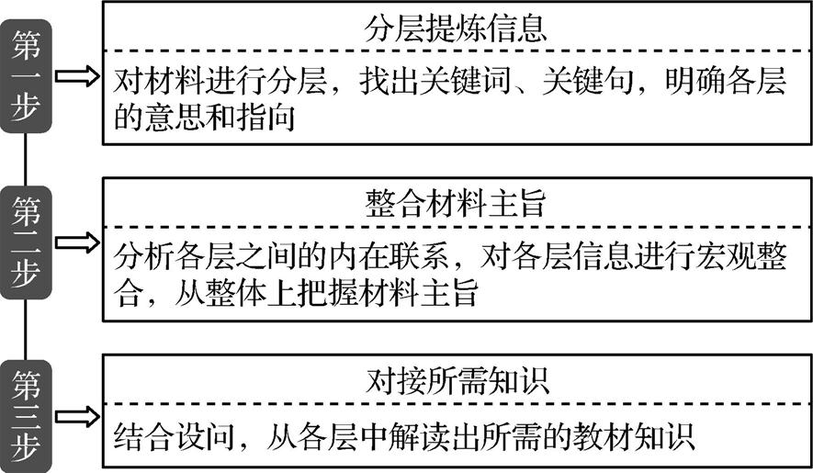

id:2147494042;FounderCES

　　不能准确抓住题型特点,误把体现说明类设问当成原因意义类或建议措施类,不能根据材料有效信息转化为具体的理论知识,逻辑表述不清晰。

**举题悟法**

(2021·河北卷)阅读材料,完成下列要求。

材料一　随着人工智能、大数据等信息技术的快速发展,在线预约、扫码支付等新业态新模式竞相涌现。A县积极推进“互联网+政务”服务,推出“最多跑一次”事项清单,甚至让部分事项“一趟也不用跑”,方便了群众办事,提高了服务效能。然而,一些老年人由于不会上网、不会使用智能手机,无法充分享受智能化带来的便利。

材料二　党的十九届五中全会审议通过的《中共中央关于制定国民经济和社会发展第十四个五年规划和二〇三五年远景目标的建议》提出:“加强数字社会、数字政府建设,提升公共服务、社会治理等数字化智能化水平。”

结合材料,说明在数字政府建设进程中,A县应如何提升公共服务水平。(8分)



　　文艺具有“载道、明道”的功能。庆祝中国共产党成立100周年优秀电视剧展播剧目、重大革命历史题材史诗巨制《觉醒年代》,以李大刻、陈独秀、胡适从相识、相知到分手走上不同人生道路的传奇故事为基本叙事线,以毛泽东、周恩来、陈延年等革命青年追求真理的坎坷经历为辅助线,艺术地再现了一百年前中国先进知识分子和一群热血青年演绎的一段追求真理、燃烧理想的澎湃岁月。该剧坚持守正创新,塑造出体现着鲜明的核心价值观的艺术形象,使文艺创造有“大道”的支撑,也使“大道”增添艺术魅力,更震撼人心,更具亲和力、吸引力、感染力和感召力。

运用《文化生活》的相关知识,说明文艺创造应如何守正创新,更好发挥“载道、明道”的功能。(12分)